100學年度國語文輔導團第一次團務會議
一、時間：100年9月6日下午13：30
二、地點：台南市復興國中會議室
三、主席：林茂生校長
四、會議記錄：莊珮綾
五、主席致詞：
教育政策說明：1.書法教學改進方案 2.課綱微調之「課程轉化」研習 3.海洋教育
六、工作報告：
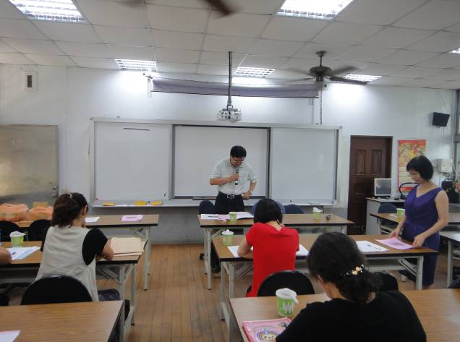
（一）暑期與期初團員活動，感謝各位老師的參與
時間 | 活動內容
08.26 | 秀梗老師擔任台南市新進教師研習國語文講師
08.22-08.26 | 秋宏老師參加國教輔導團輔導員進階培育班
08.09-08.10 | 美娟參加評量人才養成工作坊－－紙筆測驗課程
09.07-09.09 | 秋宏老師參加補救教學師資培訓
10.11-10.15 | 珮綾老師參加國教輔導團輔導員初階培育班
（二）請新加入輔導團成員申請帳號密碼，以便登錄國教社群網站瀏覽或下載資料。
（三）101年精進教學計畫
原期初會議須討論101年精進教學計畫，因國教輔導團期初會議尚未召開，故稍緩。
（四）本學期行事曆（參閱附件一），待確認後通知各校留意活動時間
依照局裡指示須辦理三場到校服務；因團員增能為本學期重點，規劃三場團員增能， 另暫定五場分區的研習活動。
七、討論事項
（一）到校服務的說明與工作分配
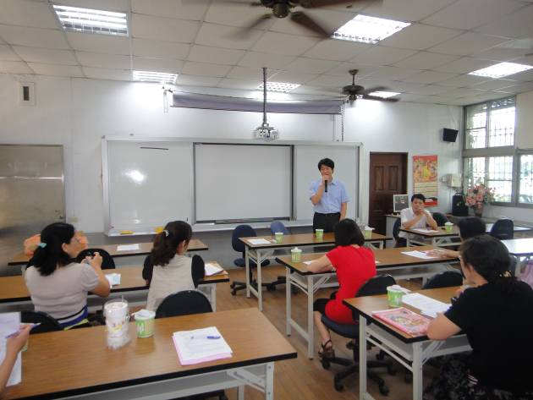
【說明】到校服務說明如下，請大家討論、確認活動流程與分工（附件二）
1.以50-60人為原則。到校服務學校國文老師全數參加，區內各校派1~3人參加。
2.分區學校於前一週彙整分區內領域教師問題並回傳提問單，送交輔導團總召學校。
3.分區承辦學校遴派人員1-2人分享該校領域運作情形，報告時間及程序由輔導團 另案公告。
4.請承辦學校錄影，3天內送交輔導團，輔導團於活動結束5天內上傳到輔導團 網頁，供各領域教師參閱。
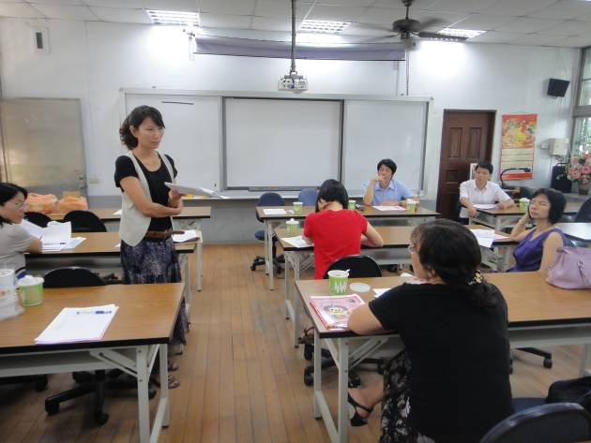
（二）分區研習的說明與工作分配（附件三）
【說明】依據今年暑期團務會議決議與承接原台南市團「pisa」與「提升閱讀能力」，故分區研習暫定為5場。但近日教務主任會議中指示：國教輔導團國中小策略聯盟活動每學期規劃辦理2次，100學年度其中1場由總團安排，另1場由各領域安排。在經費許可下，請大家討論暫定的分區研習場次是否需要調整？請再針對工作分配進行討論。
八、臨時動議
九、散會
附件一
100學年度第一學期國中國文輔導團行事曆（100.08.30）
週次 | 日期 | 主題重點 | 參與對象 | 講師  （主持人） | 備註
1 | 8/30（二）  14：00～16：30 | 期初團務會議 | 輔導團團員
2 | 9/6（二）  13：30～16：30 | 團員增能：  閱讀策略介紹 | 輔導團團員 | 王秀梗老師
5 | 9/27（二）  13：30～16：30 | 到校服務 | 該校老師、第一區召集人與輔導團團員 |  | 復興  國中
6 | 10/4（二） | 團員增能： | 輔導團團員
7 | 10/11（二）  13：30～16：30 | 全市研習：  「PISA融入國語文教學設計」 |  | 王秀梗老師
8 | 段考週
9 | 10/25（二）  13：30～16：30 | 全市研習：  「十二年國教國語文教學新趨勢」 |  | 桃園縣  吳韻宇老師
10 | 11/01（二）  13：30～16：30 | 到校服務 | 該校老師、第四區召集人與輔導團團員 |  | 安南  國中
11 | 11/08（二）  14：00～16：30 | 期中團務會議 | 輔導團團員
12 | 11/15（二）  14：00～16：30 | 全市研習：  PISA啟示錄：範文教材的現代教學視野 |  | 高師大  蘇珊玉教授
13 | 11/22（二）  13：30～16：30 | 團員增能：  閱讀策略融入課文 | 輔導團團員 | 王秀梗老師
14 | 段考週
15 | 12/06（二）  13：30～16：30 | 到校服務 | 該校老師、第七區召集人與輔導團團員 |  | 大內  國中
16 | 12/13（二）  13：30～16：30 | 團員增能：  閱讀策略融入課外 | 輔導團團員 | 王秀梗老師
17 | 12/20（二）  13：30～16：30 | 全市研習：  閱讀種子成果發表 |  | 各校  種子教師
18 | 12/27（二）  13：30～16：30 | 全市研習：  「閱讀教學指導」 |  | 王美霞老師
19 | 01/03（二）  14：00～16：30 | 期末團務會議 | 輔導團團員
20 | 段考週

附件二 100學年度第一學期到校服務流程與工作分配
一、上學期的活動流程
時間 | 活動內容 | 負責人
13:20~13:30 | 報到 | 輔導團
13:30~14:20 | 輔導團政策/計畫宣導/團員分享 | 輔導團
14:30~15:20 | 學校領域運作特色分享 | 國中：分區全部學校
15:30~16:20 | 綜合座談/回應學校各項教學問題 | 輔導團
二、工作分配
場次 | 9/27(二)復興國中 | 11/01（二）安南國中 | 12/06（二）大內國中
活動發文 | 美娟、雨青 | 美娟、雨青 | 美娟、雨青
政策宣導 | 督學、校長  王秀梗老師 | 督學、校長  王秀梗老師 | 督學、校長  王秀梗老師
輔導員分享 | 王秀梗老師 | 沈秋宏老師 | 田美娟老師
疑難問題解析 | 楊櫻枝老師 | 李玉桂老師 | 蔡韻瓊老師
與服務學校確認 | 珮綾師 | 雨青師 | 秋宏師
1學習護照系統開課 | 珮綾師 | 雨青師 | 秋宏師
2收簽到單 | 珮綾師 | 雨青師 | 秋宏師
3收紀錄（何人紀錄） | 珮綾師 | 雨青師 | 秋宏師
4茶水 | 珮綾師 | 雨青師 | 秋宏師
5收錄影、照相 | 珮綾師 | 雨青師 | 秋宏師
Or自行錄影、照相 | 珮綾師 | 雨青師 | 秋宏師
海報（流程表）製作 | 美娟 | 美娟 | 美娟

註：輔導員分享：預計為「閱讀策略分享」
附件三 100學年度第一學期分區研習分組與工作清單
一、分組
日期 | 10/11（二） | 10/25（二） | 11/15（二） | 12/20（二） | 12/27（二）
研習名稱 | PISA融入國語文教學設計 | 十二年國教  國語文教學  新趨勢 | PISA啟示錄：範文教材的現代教學視野 | 閱讀種子  成果發表  每人約15~20分 | 新詩教學指導
講師 | 王秀梗老師 | 桃園縣  吳韻宇老師 | 高師大  蘇珊玉教授 | 各校  種子教師 | 凌性傑老師
地點 | 佳里國中 | 歸仁國中 | 南新國中 | 大橋國中 | 新化國中
負責團員 | 李玉桂老師  田美娟老師 | 沈秋宏老師  陳雨青老師 | 蔡韻瓊老師  田美娟老師 | 楊櫻枝老師  莊珮綾老師 | 王秀梗老師  楊櫻枝老師
版本服務 | 康軒  吳政倫 0911-169-650 | 翰林  土豆仁  0915-855-882 | 南一  鄒尚翔  0919-789-116 | 康軒  吳英碩 0919-098-352 | 翰林  林志偉  0932-972-190
備註1：9/20 提升閱讀研習 講師:王溢嘉 地點：復興國中 版本服務:南一
二、工作清單
工作細目 |  | 負責人確認
擬定計畫 | 連絡講師(時間、主題、交通方式、課程講義)  規劃物品採買需求  經費概算 | 100年度下由美娟完成，101年度由研習負責人擬定
計畫發文 | 校內核章活動計畫  函稿  發文(刪除經費概算表) | 計畫交由雨青老師處理發文
事前準備  與承辦學校確認 | 1.學習護照登錄資訊、開放線上報名  2.場地佈置（單槍、音響）  3.告知海報由輔導團員準備  4.簽到表(簽到、簽退)  5.研習當天收各費用收據。  研習手冊印製(每人上限50元)  膳費的處理（茶水費，每人20元）  ＊ 收據抬頭先空白  6.核發研習時數
事前準備  輔導員自行處理 | 1.連繫講師、交通方式  2.印製回饋單  3.印領清冊（鐘點費領據）
交通 | 1.接送講師
研習當日 | 1.海報張貼  2.簽到服務(發手冊、文具、回饋單)  3.鐘點費請講師簽收  4.紀錄(電子檔)  5.拍照、攝影  6.回收各費用收據、簽到表、印領清冊、回饋單
研習後一週內 | 1.回饋單統計、照片整理及說明、紀錄(電子檔)回傳給美娟  2.各費用收據、簽到表、印領清冊給美娟
成果整理  （後一週內） | 製作成果冊  送印、裝訂 | 美娟
核銷經費  (依公文結案日) | 請購相關支出經費  請會計室協助將原始憑證整理送府 | 雨青、沙崙會計室
＊研習手冊封面、教師回饋意見表已做好範本，若需要可寄給大家。
＊到校服務紀錄、研習記錄、研習手冊、教師回饋統計表皆有範本可參閱。
＊【國中組】臺南市國民教育輔導團到校服務分區輔導規劃表（附上各校總班級數）
分別 | 學校 | 總校數 | 班級數
1 | 忠孝53、後甲105、復興82、崇明77、仁德31、仁德文賢10 | 6 | 358
2 | 建興59、大成39、新興43、中山30、南寧19、金城44 | 6 | 234
3 | 民德74、文賢39、成功6、延平13、永仁31、大橋57 | 6 | 220
4 | 安平45、安南44、安順31、和順37、土城18、海佃38 | 6 | 213
5 | 南新57、新東56、太子3、白河24、後壁9、菁寮5、東山9、東原6 | 8 | 169
6 | 佳里54、佳興9、學甲22、竹橋6、後港3、西港15、將軍6、北門6 | 8 | 121
7 | 下營18、大內8、六甲21、麻豆50、官田8、鹽水17、柳營3、善化29 | 8 | 154
8 | 安定24、新市29、山上6、左鎮3、玉井14、南化6、楠西9、新化41 | 8 | 132
9 | 永康73、大灣65、歸仁74、沙崙7、龍崎3、關廟28 | 6 | 250

